

计算机与设计学院

实验/实训指导书

编写人： 崔宇

适用对象：软件专业

课程名称：手机跨平台应用开发

专业群： 软件技术

2018年5月

# 项目九、酒店预订小程序

## 学习目标：

掌握微信小程序wx.login api的机制

掌握微信小程序app.js的作用

掌握微信小程序form组件的report-submit属性

掌握微信小程序picker组件的使用

掌握js的prototype方法

## 任务描述：

编写小程序代码，访问老师提供的后台api，完成酒店预订功能。

Wxml代码 24行

Wxss代码12行

Js代码 102行

## 任务操作：

1. 编写小程序代码微信开发者工具操作
   1. 使用项目八的booking项目，加多index页面
   2. 项目结构如图

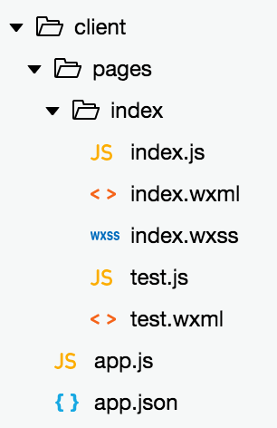

* 1. 代码截图

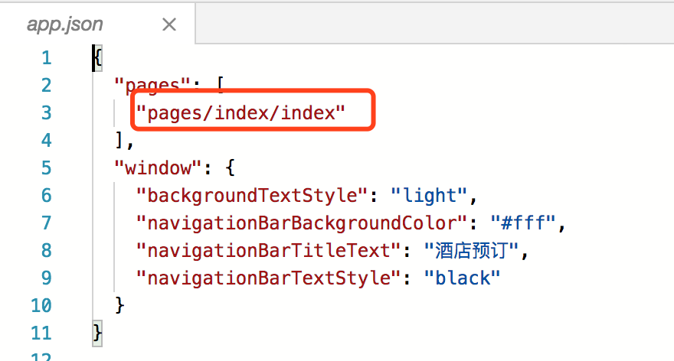

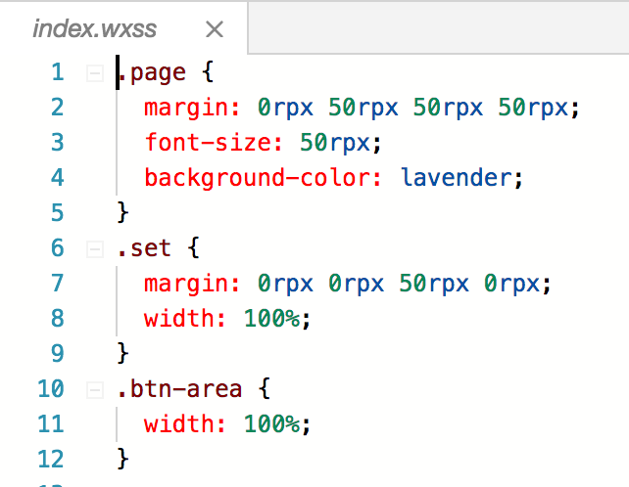

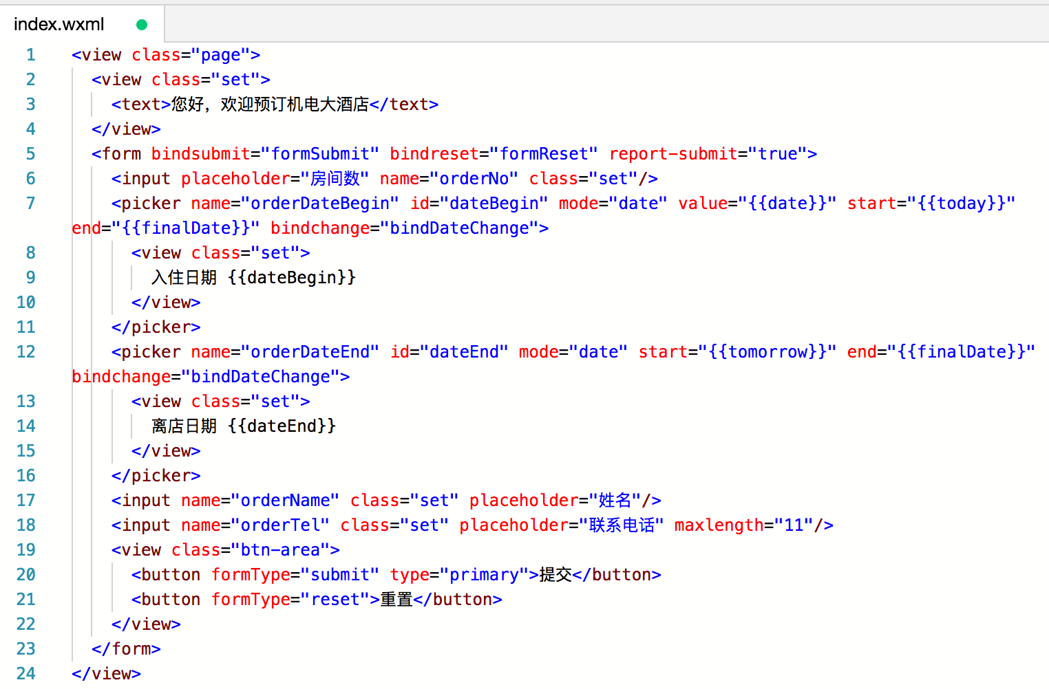

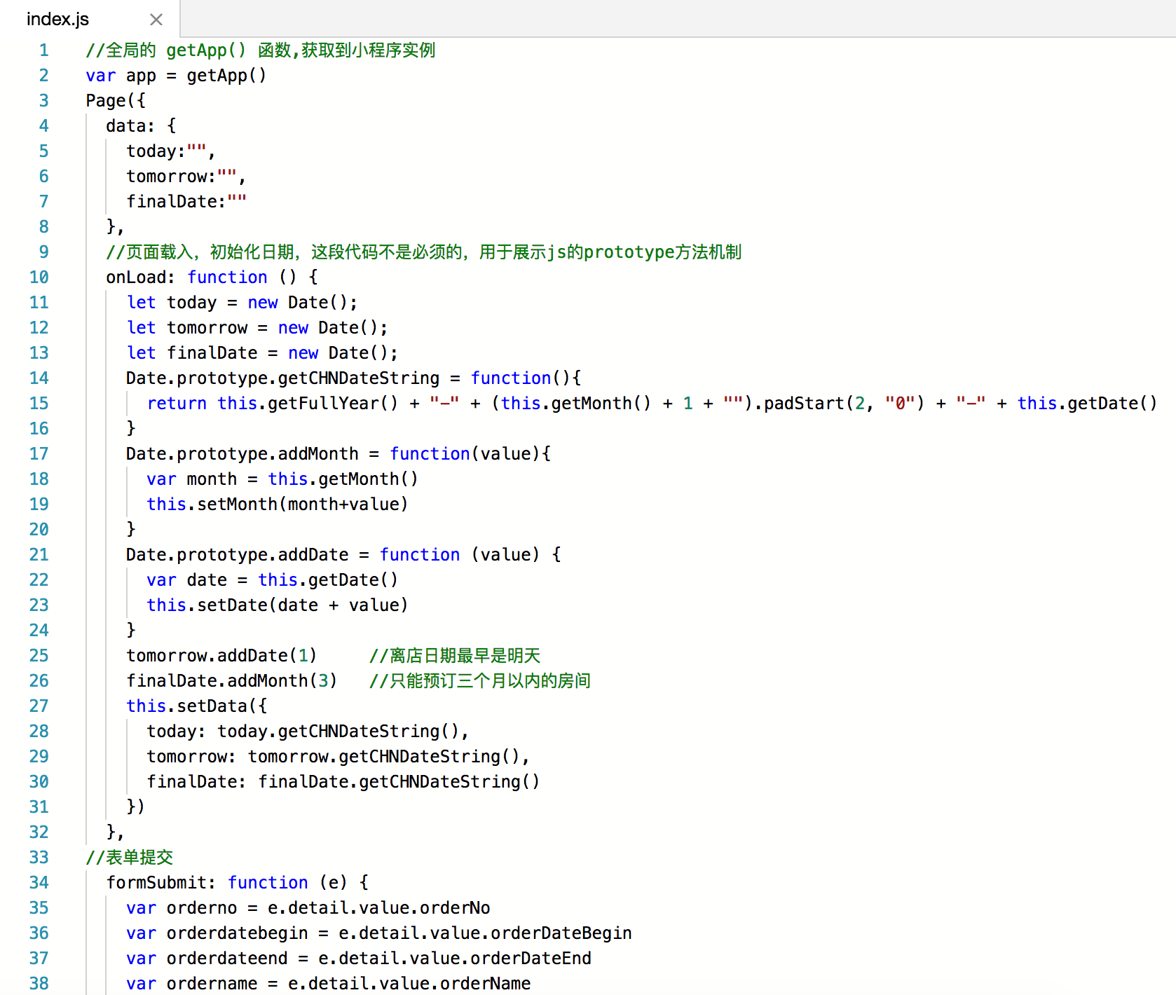

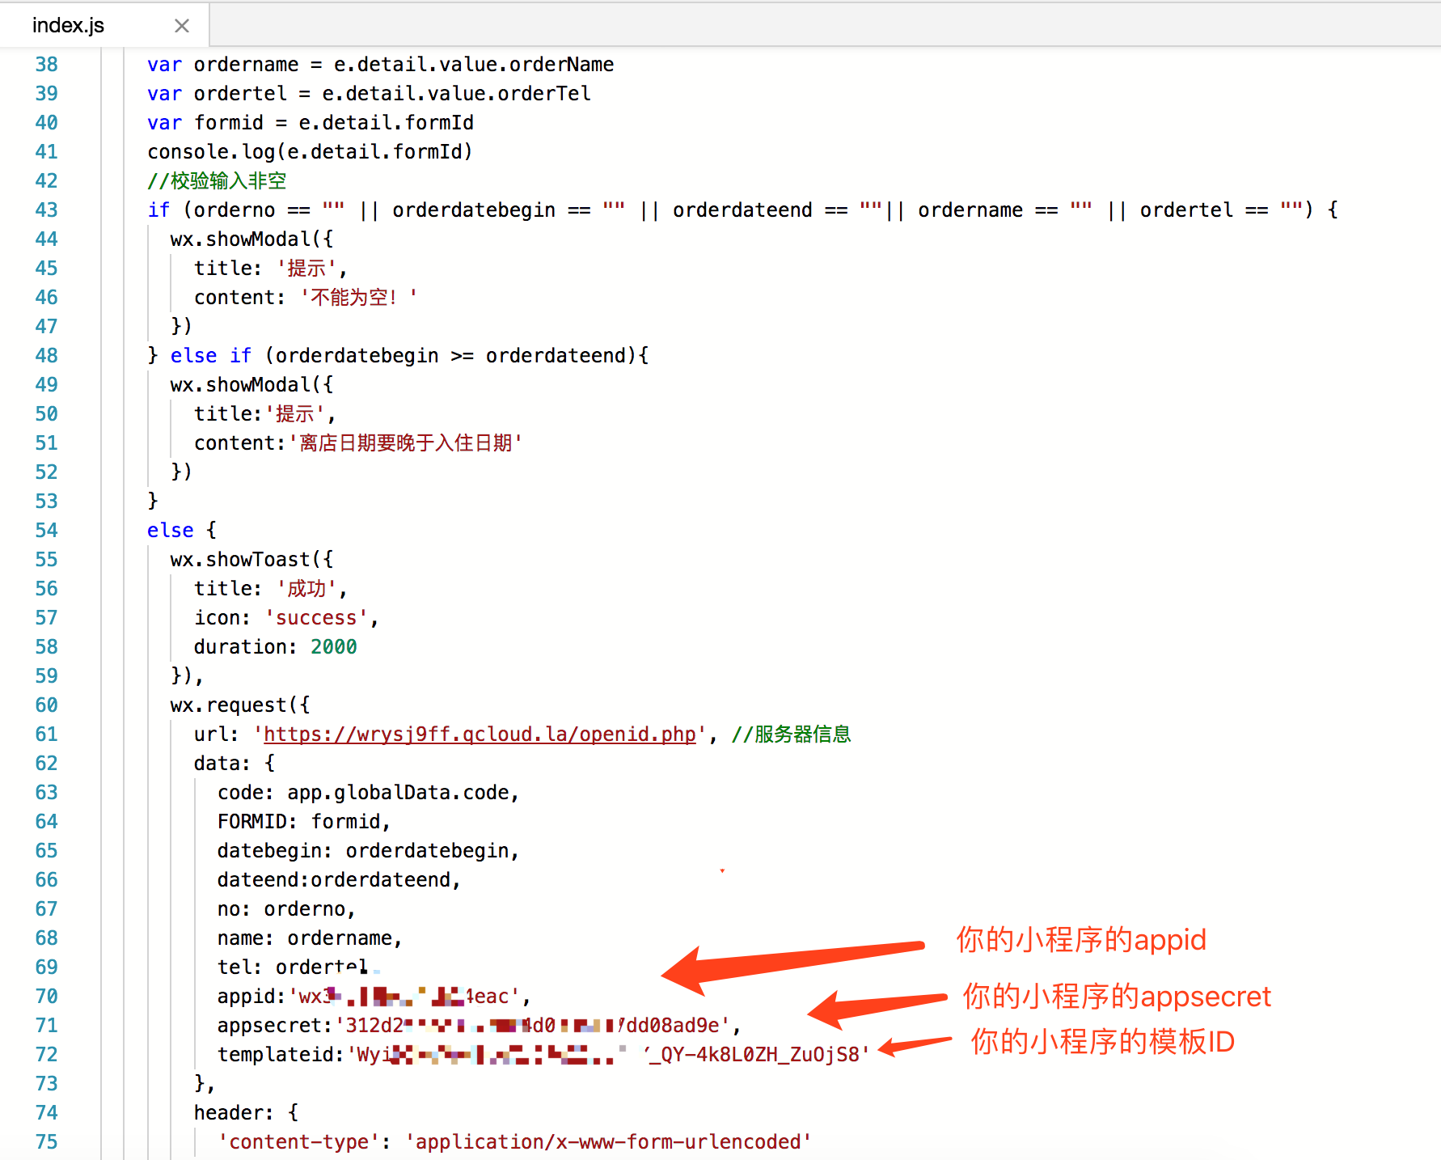 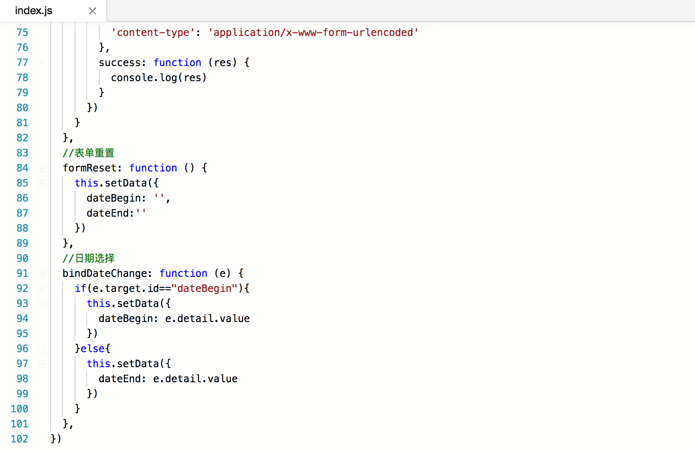

* 1. **上传小程序代码，并设置体验版，在手机中预订房间。**
  2. **微信的服务通知获得模板消息推送。**